Страна Азбука.
I.
-Чем отличаются звуки [Р] и [Л], [Р*] и [Л*]?
- Назовите слова со звуком [Р] ([Л], [Р*] и [Л*])
- На чем плыли игрушки по Сказочной реке?
История про Ёжика, Лисёнка и Мудрую Сову.
Путешествие по реке оказалось очень интересным и увлекательным. Игрушки уже представляли, как они будут разгуливать по стране Азбуки, как вдруг Сказочная река преподнесла им неприятный сюрприз: плот наших путешественников со всего размаха наскочил на большой камень. От сильного удара брёвна разлетелись, а сами игрушки оказались в воде. Хорошо ещё, что в этом месте было мелко, и это позволило потерпевшим крушение игрушкам выбраться на берег.
И вот, трое мокрых и печальных путников уныло побрели по длинной-длинной дороге. Им было от чего расстраиваться: до этого игрушкам казалось, что страна Азбука так близко, а теперь им предстоит ещё долго шагать к своей мечте.
Но, в жизни иногда случаются чудеса. Чудо произошло, когда игрушки услышали знакомый шум мотора и вскоре смогли рассмотреть в небе летящий к ним самолёт. А к самолёту был привязан….(что бы вы думали?) Да! Да! Их любимый игрушечный поезд, который они оставили в городе Звуков.
«Что же вы, забыли свой транспорт?» - задорно спросил их лётчик Лёня, как только его самолёт совершил посадку. Надо ли говорить, что радости игрушек не было предела! И как только самолёт взмыл в небо, они поспешили занять свои места в поезде и отправились на встречу волшебной стране Азбуке.
- И мы с вами последуем за ними.
II.
- Работа с рисунком 1, 2
Наконец поезд с игрушками подъехал к воротам Азбуки.
Вход в волшебную страну охраняли два стражника- вопросительный и восклицательный знаки. Они преградили игрушкам путь и сказали, что в Азбуку может попасть только тот, кто правильно ответит на все их вопросы.
-Готовы ли вы вместе с игрушками пройти это испытание?
Рисунок 1.
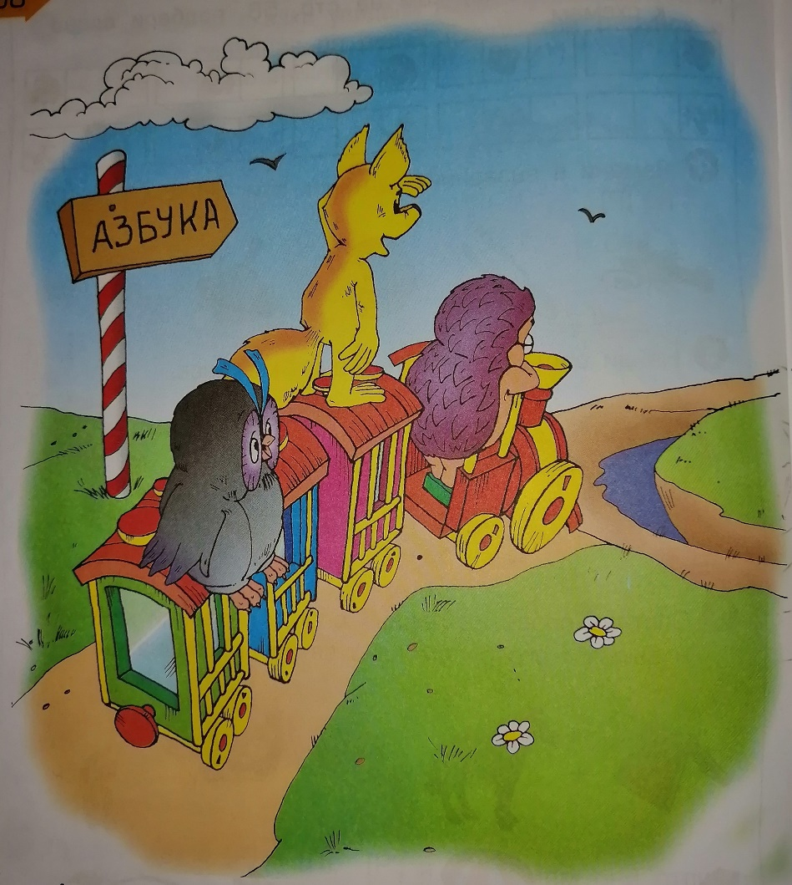
Рисунок 2.
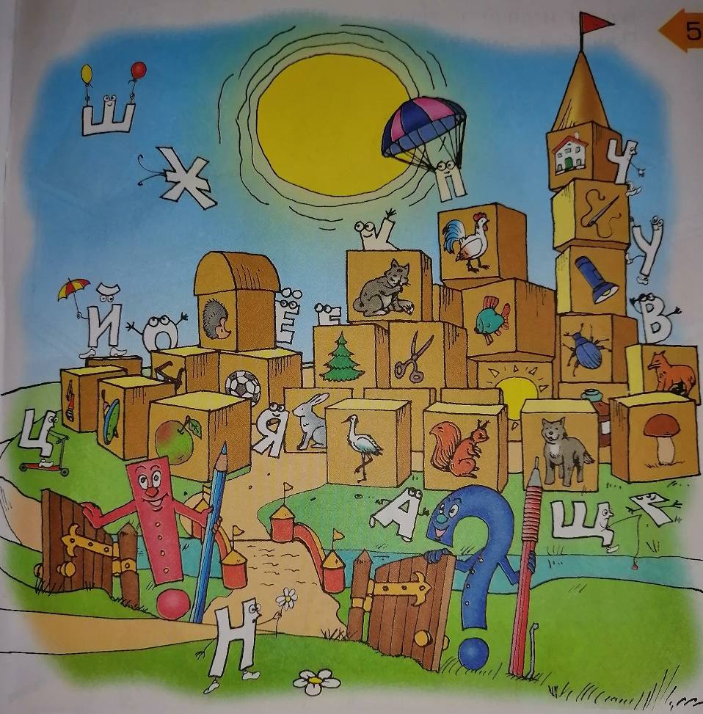
Тогда послушайте вопросы стражников и ответьте на них. Чем буквы отличаются от звуков?
- О чём это говорится (о звуках или буквах?): их можно читать, слышать, видеть, штриховать, раскрашивать, выкрикивать?
- Для чего нужны буквы?
-Назовите гласные буквы.
-Чем гласные буквы отличаются от согласных?
-Вы справились с этим заданием, наши путешественники тоже. И теперь ворота Азбуки открыты для всех. Какие буквы увидели игрушки (Рисунок 2)?
III.
2. Работа с рисунком 2.
-Раскрасьте красным цветом гласные буквы, синим цветом- согласные, которые обозначают один твердый звук; зелёным- один мягкий звук; наполовину синим, наполовину зеленым- согласные, обозначающие два звука- твердый и мягкий.
3. Игра «Найди лишнюю букву».
- А теперь буквы хотят поиграть с вами. Назовите буквы в каждом ряду. Отгадайте, какая из них лишняя, и объясните почему.
Д Л А З В (А –гласная среди согласных);
А О У И Е Ю Й (Й- согласная среди гласных);
Ч Ш Щ Ц Ж (Ц- свистящая среди шипящих);
4. Физминутка
В старом дереве дупло.  Это домик буквы О. | (Ребенок делает круговые движения руками)
Рядом с нею на суку  Примостилась буква У. | (Садится на корточки)
В гости к ним из далека  Прибежала буква А. | (Бежит на месте)
Прилетела буква Я  На крыле у воробья. | (Машет руками, как крыльями)
Буквы стали веселиться:  И смеяться, и кружиться,  То попрыгают немножко,  То похлопают в ладошки  То присядут, отдохнут,  То опять плясать начнут. | (Ребенок сопровождает текст стихотворения соответствующими движениями)
-Какие буквы веселились?
-Как эти буквы называются одним словом? (Гласные)
IV.
5. «Отгадай загадку»
Вот два столба наискосок,  А между ними - поясок.  Ты рту букву знаешь? А?  Перед тобою буква … (А). | Буква Е передохнула,  Как тотчас же на неё  Пара птенчиков вспорхнула-  Получилась буква … (Ё)
Эта буква широка  И похожа на жука.  И при этом, точно жук,  Издаёт жужжащий звук. (Ж) | На эту букву посмотри:  Она совсем как цифра 3. (З)  Посмотри на колесо-  И увидишь букву…. (О)
Молоток я раздобыл,  Из дощечек букву сбил.  Сколько здесь дощечек?  - Три !  А какая буква? (И) | -Дрожу от страха  До сих пор! –  Воскликнуло полено. –  Похожа буква на топор!  Расколет непременно! (Р)

-О каких буквах были загадки?
-Какие из этих букв согласные, какие гласные?
А Ё Ж
З О И Р

6. Работа с рисунком 3.
-Буквы играют в прятки, попробуй отыскать их на рисунке.
Называя букву, ребенок указывает соответствующий фрагмент рисунка.
Например, буквы Е и Ё- пешеходный переход, буква А- крыша дома и т.д.
-Сколько букв Ю можно найти на рисунке? (две)
-Сколько букв Т (О, И, Д, С) на рисунке?
Рисунок 3.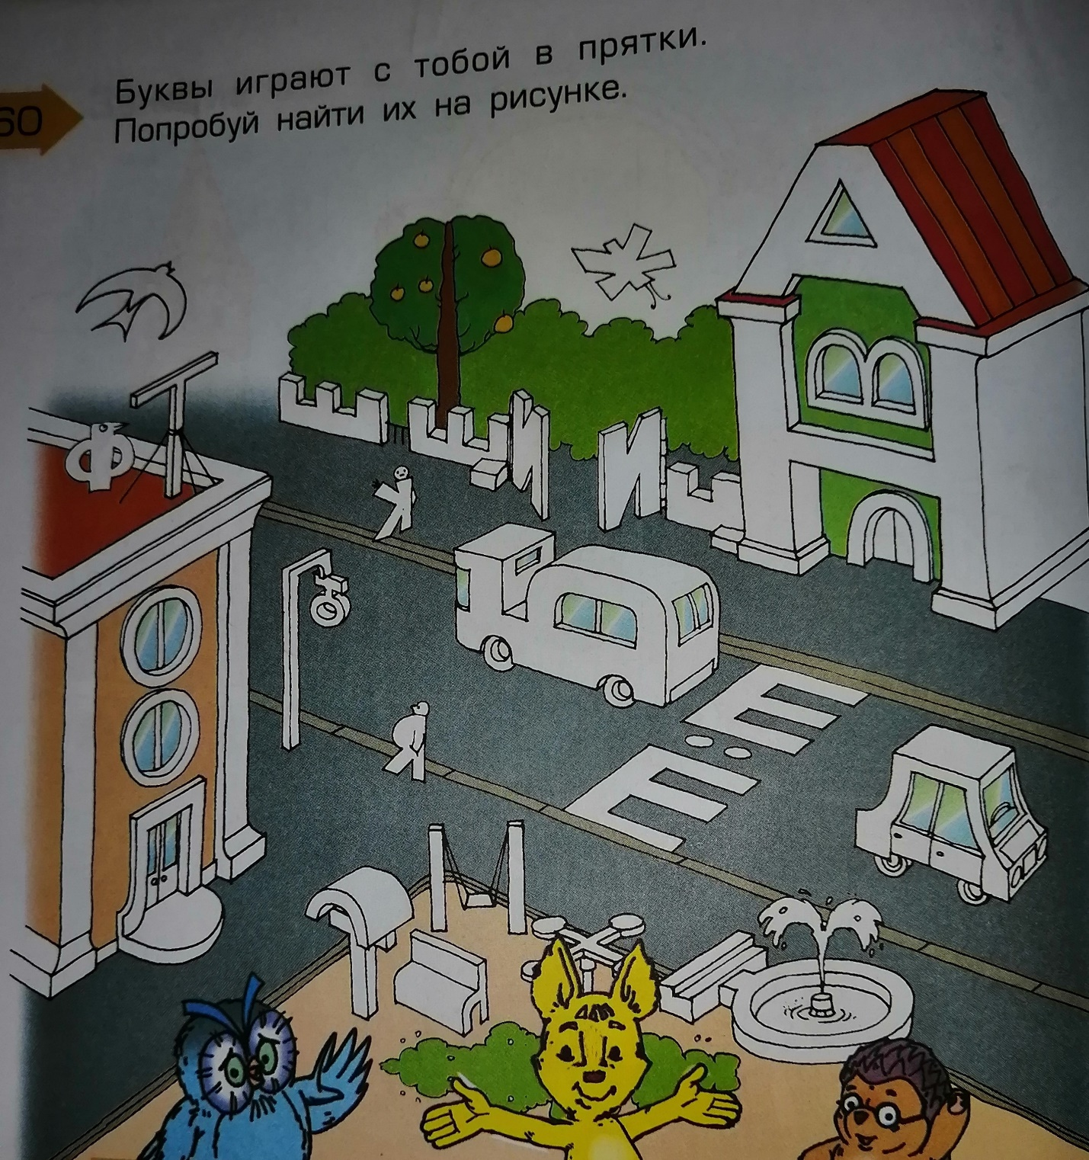
V.
Подведение итогов и прощание с Ёжиком, Лисёнком и Мудрой Совой.
-В какой стране вы сегодня побывали?
-Кто там живёт?
-В какие игры играли?
-Вам понравилось в стране букв?
Ёжику, Лисёнку и Мудрой Сове понравилось в стране Азбуке. Они решили не много погостить. Поэтому друзья- игрушки прощаются с вами. Они желают успехов и радостных открытий во время вашего путешествия по страницам Азбуки. Пусть оно будет для вас интересным и увлекательным, а сама Азбука- вашей любимой книгой.

ДО СВИДАНИЯ!!!

